Implementação do OPC UA sobre TSN
A B&R apresenta um switch de máquina TSN para atender redes de comunicação em tempo real.
A B&R adicionou um switch Ethernet de tempo real ao seu portfólio. O novo switch de máquina pode ser utilizado para o comissionamento de redes de comunicação com a solução independente de fabricante OPC UA sobre TSN. Seu design e formato se encaixam perfeitamente no portfólio da B&R para montagem com economia de espaço no painel de controle.

O switch de máquina TSN permite tempos de ciclo de menos de 50 µs. Ele oferece quatro portas TSN com capacidade de tempo real e uma porta Ethernet padrão - para a conexão de um display, por exemplo. O switch também abre a possibilidade de topologias de rede estrela, árvore ou anel, além da ligação em série de equipamentos. Múltiplos switches podem ser interligados em cascata a fim de alcançar panéis remotos ou implementar grandes e complexas redes de comunicação em tempo real. Nós não-TSN também podem ser incorporados à rede através do switch. Implementar conceitos de máquinas modulares agora está mais rápido e mais fácil do que nunca.
Configuração automática
O switch está completamente integrado ao ambiente de engenharia Automation Studio, da B&R. A configuração ocorre automaticamente. O dispositivo suporta completamente uma abordagem centralizada de gerenciamento de hardware e software. O desenvolvimento da aplicação e configurações específicas de máquina podem ser realizadas tanto online como offline. O switch TSN também pode ser utilizado como um switch convencional, não gerenciado, para redes que não operam em tempo real. Nenhuma configuração especial é necessária.
Design compacto
Uma vez que o switch de máquina TSN foi desenvolvido no fator de formato do X20, ele ocupa um espaço mínimo no painél de controle e pode ser montado lado com o sistema X20 de controle e I/Os. O switch também pode ser montado em duas posições diferentes, dependendo da saída do cabo. Isso permite que ele seja instalado em espaços muito reduzidos.

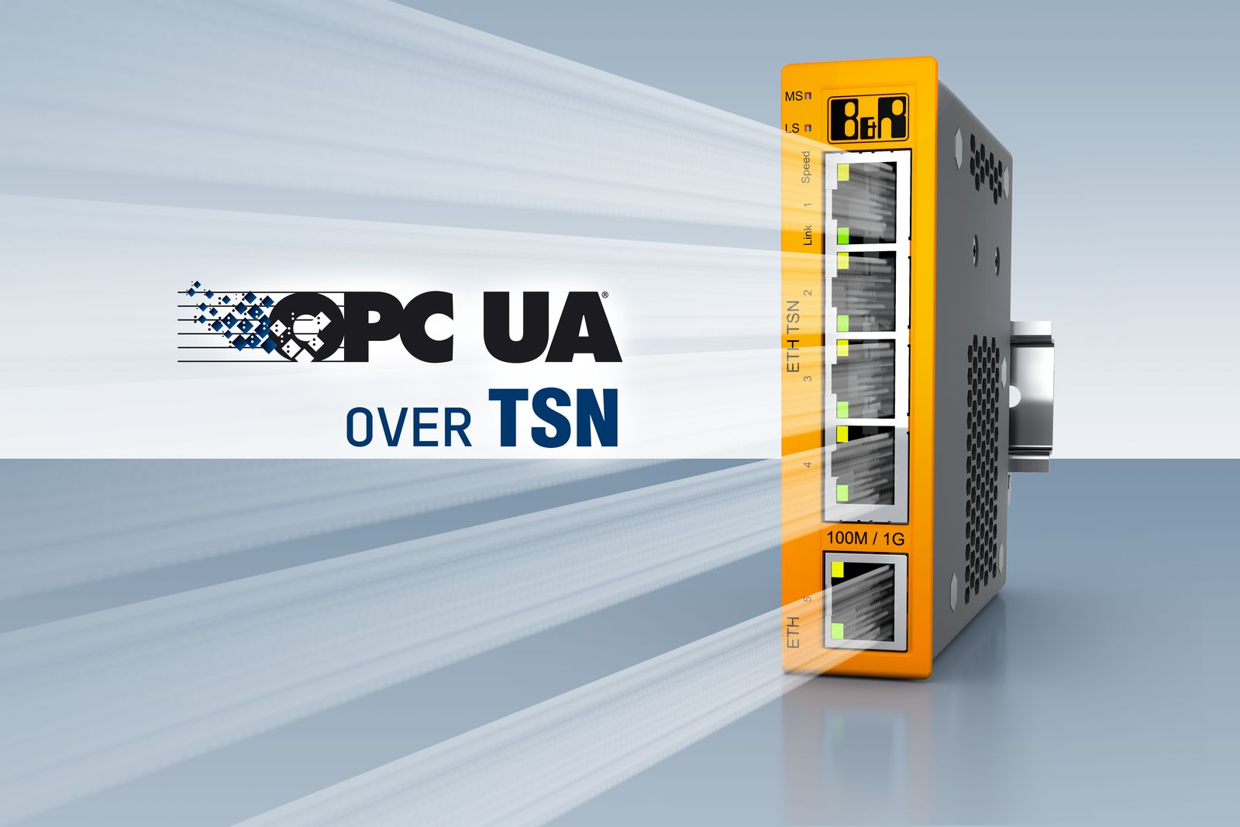
A B&R está expandindo seu portfólio com um switch de máquina TSN para redes em tempo real, com o protocolo de comunicação independente de fabricante OPC UA sobre TSN.

Sobre a B&R
A B&R é uma empresa de automação inovadora com sede na Áustria e escritórios em todo o mundo. Como líder global em automação industrial, a B&R combina tecnologia de ponta com engenharia avançada para fornecer aos clientes em praticamente todas as indústrias soluções completas para automação de máquinas e fábricas, controle de movimento, IHM e tecnologia de segurança integrada. Com padrões de comunicação de fieldbus industriais como POWERLINK e openSAFETY, bem como o poderoso ambiente de desenvolvimento de software do Automation Studio, a B&R está constantemente redefinindo o futuro da engenharia de automação. O espírito inovador que mantém a B&R na vanguarda da automação industrial é impulsionado pelo compromisso de simplificar processos e superar as expectativas dos clientes.
Para mais informações, visite www.br-automation.com

